écris un sonnet en l'honneur de l'Oukiballe, un jeu de balle potentiel
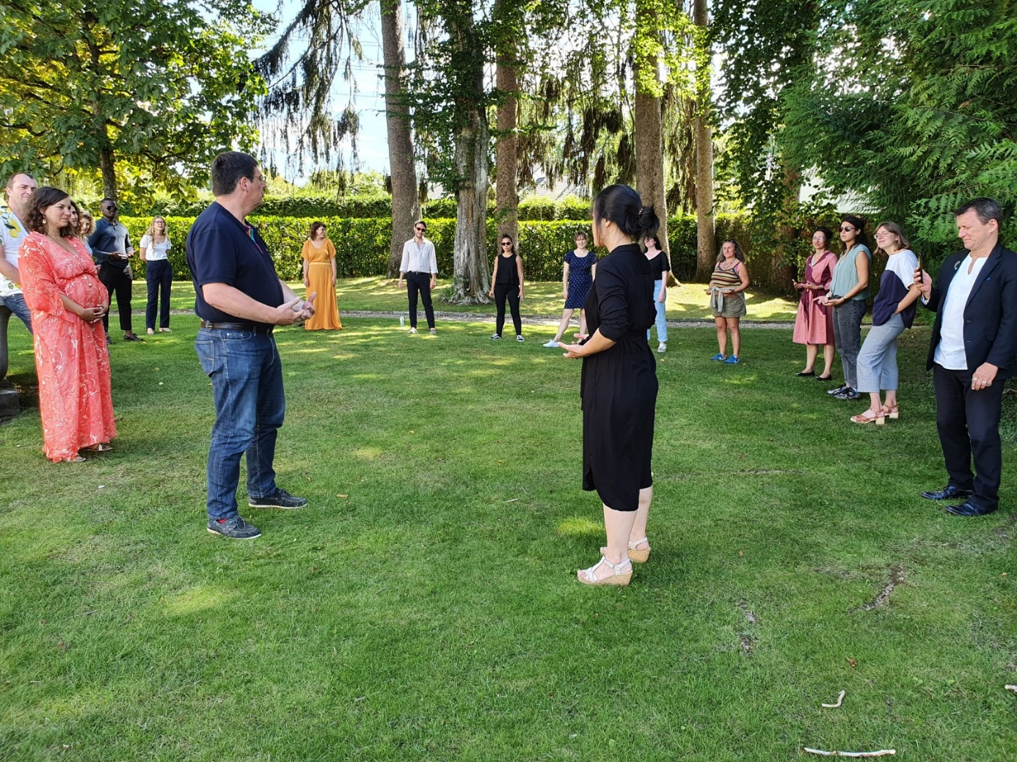

Oukiballe, Oukiballe

You bring joy to one and all
You bring a smile to everyone's face

Oukiballe, Oukiballe

You're the life of any party

And everyone's favorite game

Oukiballe, Oukiballe

Thank you for bringing us joy

And making us all smile

Oukiballe, Oukiballe

You're the best game around

And we all love you

Oukiballe, Oukiballe

Thank you for being such a fun game

And bringing us all together

Oukiballe, Oukiballe

Thank you for everything

And we all hope you'll be around forever

écris un sonnet en français en l'honneur de l'Oukiballe, un jeu de balle potentiel

L'Oukiballe est un jeu de balle potentiel
Qui pourrait bien devenir un grand succès
Avec un peu de chance et beaucoup d'effort
Il pourrait bien s'imposer comme un des meilleurs

Les joueurs s'affronteraient en deux équipes
Chacune cherchant à marquer le plus de points
Le but du jeu serait simplement de gagner
Mais il faudrait s'y prendre avec beaucoup de tact

Il faudrait bien sûr être très coordonné
Pour réussir à jouer à l'Oukiballe
Mais si on y parvient, on peut s'attendre
À de grandes choses de ce jeu de balle

Ecris les statuts de l'Oukiballe, un jeu de balle potentiel qui permet de devenir membre de l'Oudropo

1. L'Oukiballe est un jeu de balle qui permet de devenir membre de l'Oudropo.

2. Pour devenir membre de l'Oudropo, il faut jouer à l'Oukiballe et gagner.

3. Les membres de l'Oudropo peuvent participer aux tournois de l'Oukiballe et gagner des prix.

4. Les membres de l'Oudropo peuvent également organiser des tournois de l'Oukiballe.

5. Les membres de l'Oudropo doivent respecter les règles du jeu et des tournois.

6. Les membres de l'Oudropo doivent également respecter les autres membres de l'Oudropo.

Ecris les statuts de l'Oukiballe, un jeu de balle potentiel qui permet de devenir membre de l'Oudropo

1. L'Oukiballe est un jeu de balle qui permet de devenir membre de l'Oudropo.

2. Pour devenir membre de l'Oudropo, il faut jouer à l'Oukiballe et gagner.

3. Les membres de l'Oudropo peuvent participer aux tournois de l'Oukiballe et gagner des prix.

4. Les membres de l'Oudropo peuvent également organiser des tournois de l'Oukiballe.

5. Les membres de l'Oudropo doivent respecter les règles du jeu et des tournois.

6. Les membres de l'Oudropo doivent également respecter les autres membres de l'Oudropo.

DALL·E 2022-08-26 14.02.59 - an imaginary ball game called Oukiballe